博山镇2017年度政府信息公开年度报告
按照《中华人民共和国政府信息公开条例》、《山东省政府信息公开办法》规定和有关文件要求，编制本报告。全文包括概述、政府信息主动公开情况、政府信息依申请公开情况、政府信息公开收费情况、行政复议诉讼情况、主要问题及改进措施等内容。本报告中所列数据的统计期限为2017年1月1日至2017年12月31日。
一、概述
2017年，博山镇人民政府深入贯彻党的十九大和会议精神，按照市区的决策部署，通过制定工作方案、建立组织机构、落实工作措施等手段，积极、有序、稳妥推进政府信息公开各项工作。
（一）加强组织领导，完善工作机构。镇党委、政府高度重视政府信息公开工作，将其列入重要工作日程。确定专人，明确分工，扎实做好政府信息公开指南、公开目录编制、信息公开网建设等各项工作，有效确保乡政府信息管理系统的正常运行。
（二）多种渠道，全力推进网上政民互动。我镇充分利用电视、电台、报纸、微信等新闻媒体的公开渠道，快速、形象、准确、主动地公开政府信息，包括的职能职责、政务动态、行政执法、政策法规、办事程序等，让广大民众更全面、更方便地了解我镇信息。
（三）加强梳理分析，丰富公开内容。结合实际，不断完善政府信息网上公开内容，对目录进行分类和细化，包括单位性质、领导介绍、工作动态等基础信息，特别是通过对业务信息资源目录的梳理，为信息资源的再整合和构架网上服务体系奠定了基础。
二、政府信息主动公开情况
2017年，我镇主要采取博山镇政务网、微信公众号、电视台、报纸等多种新形式，对政府信息进行公开，重点公开了以下政府信息：博山镇主要领导及领导分工，下设机构及机构职能、政府各类工作动态、政府信息公开工作年度报告等内容。2017年公开信息共计543条，在主动公开信息工作中，通过不同渠道和方式公开政府信息情况：政府网站公开信息116条，微博微信公开信息150条，新闻媒体公开信息277条。

2017年度主动公开统计图

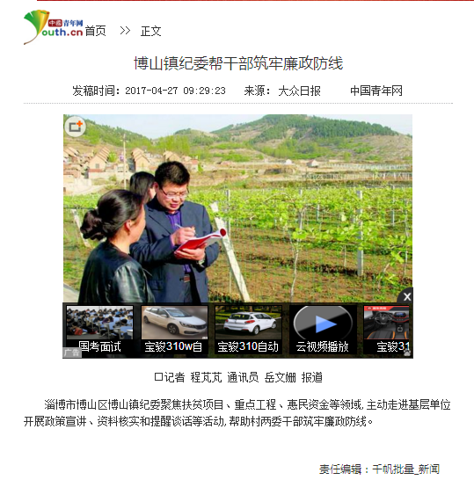 | 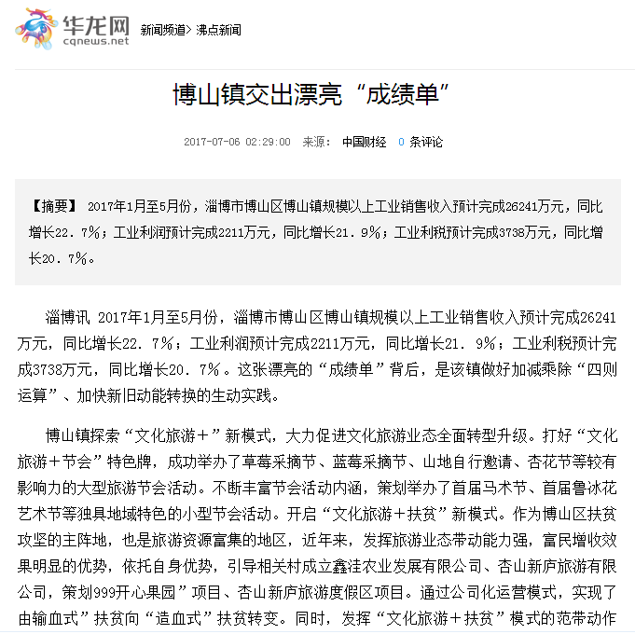
三、政府信息依申请公开情况
2017年，我镇未接到依申请办理公开政府信息事项和受理信息公开咨询事项。
四、政府信息公开收费及减免情况
我镇认真按照《条例》和上级部门的规定公开政府信息，没有收取涉及政府信息公开的任何费用。
五、行政复议、诉讼情况
2017年，我镇严格按照《条例》规定公开政府信息，没有因政府信息公开申请行政复议、诉讼和申诉的情况发生。
六、主要问题及改进措施
（一）存在的主要问题
我镇政府信息公开工作虽然取得了一定成绩，但还存在一定的问题和不足。
1、信息公开工作的开展还不够深入和彻底，一些应公开的内容未能立即予以公开，提高信息传送效率还需我们进一步努力。
2、信息公开渠道还有待拓宽，需要我们探索新的路子，让政府信息面向更多的受众，方便其获取所需信息，同时提高信息的利用率。
3、政府信息公开工作规范性有待进一步加强。我镇政府信息公开工作还不够规范，对哪些部门的哪些文件必须实行政府信息公开，未有明确规定，造成政府信息公开工作不全面，关系民生、民情的信息相对较少。
4、主动向社会公开信息的领域有待进一步拓展。部分政府信息公开不同程度地存在着内容简单、流于形式的现象。信息公开的形式普遍比较单一，条例要求主动公开的信息空缺较多。
（二）解决办法和改进措施
2017年，我镇将继续严格按照信息公开的各项要求和目标，进一步充实信息公开内容，突出重点、热点和难点问题，依托信息化和电子政务平台，建立健全行政权力公开透明运行系统，切实发挥好信息公开平台的桥梁作用。
1、扩大信息内容，切实丰富政府信息公开的内容。丰富公开内容，不断充实和完善政府信息公开内容。通过做好公众调查，选择若干公众关注度高、公益性强、涉及面广的政府信息作为突破口，逐步推进行政执法过程中的信息的公开。
2、规范公开流程。进一步梳理所掌握的政府信息，规范操作，及时提供，定期维护，确保政府信息公开工作能按照既定的工作流程有效运作，公众能够方便查询。
3、强化参与基础。加强宣传，提高公众对政府公开工作的知晓率和参与度，注重横向联系、纵向沟通协调机制，不断提升信息公开整体工作水平，强化信息公开工作各项保障措施。
4、加大工作创新力度，拓宽宣传渠道。进一步积极探索现代媒体潜力，运用新的信息化手段，丰富政府信息服务渠道，扩大信息公开覆盖人群范围。
5、加强培训工作。加强对领导干部和政府信息公开业务人员的培训，每年有重点、有侧重地开展学习培训。相关工作人员积极参加上级举办的信息公开相关专题培训，提高政府信息公开业务水平。

